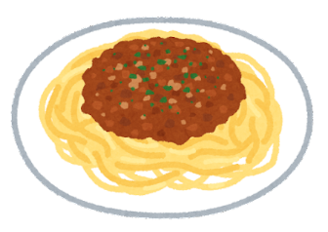

～のグルメをに～

令和５年9月２９日

港区立高輪台小学校

校　長　　細川　 力

栄養職員　　八代　美弥子



のメニューを

でします



港区の商店街飲食店のメニューを港区内の小中学校の給食で提供し、商店街の魅力児童に伝え、地域振興につなげることを目的とした取り組みです。高輪台小学校でも、これまでに白金台の「ラゴッチャトーキョー」や三田の「びのぐらーちぇ」、高輪の「ビアギャラリーB＠SE」のメニューを給食で提供してきました。今月は、２件のお店のメニューを提供します。

**＜１１日＞赤坂地区：赤坂見附バールデルソーレ「今井シェフ特製ボロネーゼ」**

　デルソーレのミートソースは、大きめのハンバーグを両面に強めの焼き色を付け、荒くほぐして作ります。おいしさのポイントは、牛ひき肉と豚ひき肉を合わせ、香ばしい焼き色を付けることです。肉のうまみをしっかり引き出すことで、おいしいソースし仕上がります。

住所：港区赤坂３－１９－１０　アパヴィラホテル赤坂見附１階

**＜２３日＞芝浦港南地区：諸国地酒銘酒処芝の浦「芝の浦特製若鶏のから揚げ」**

芝の浦のから揚げは、鶏肉を卵を加えた調味液に漬け込まずにくぐらせることで、しっかり肉のうまみが感じられて柔らかく、外側はカリッとしているのが特徴です。ただし、お店でから揚げを味わえるのは夜の営業時間のみなので、親子でお店に行かれる際には、来店時間に注意してください。

住所：港区芝浦３－１４－４

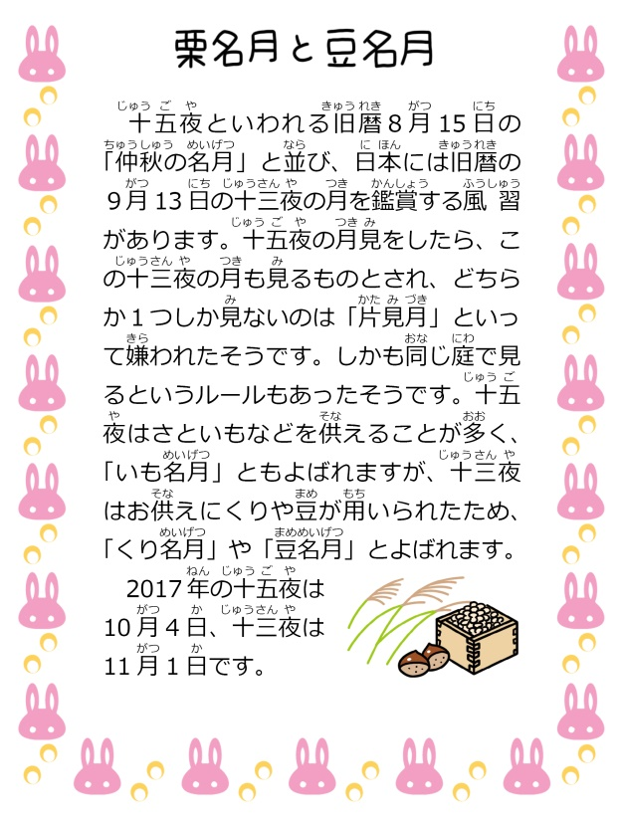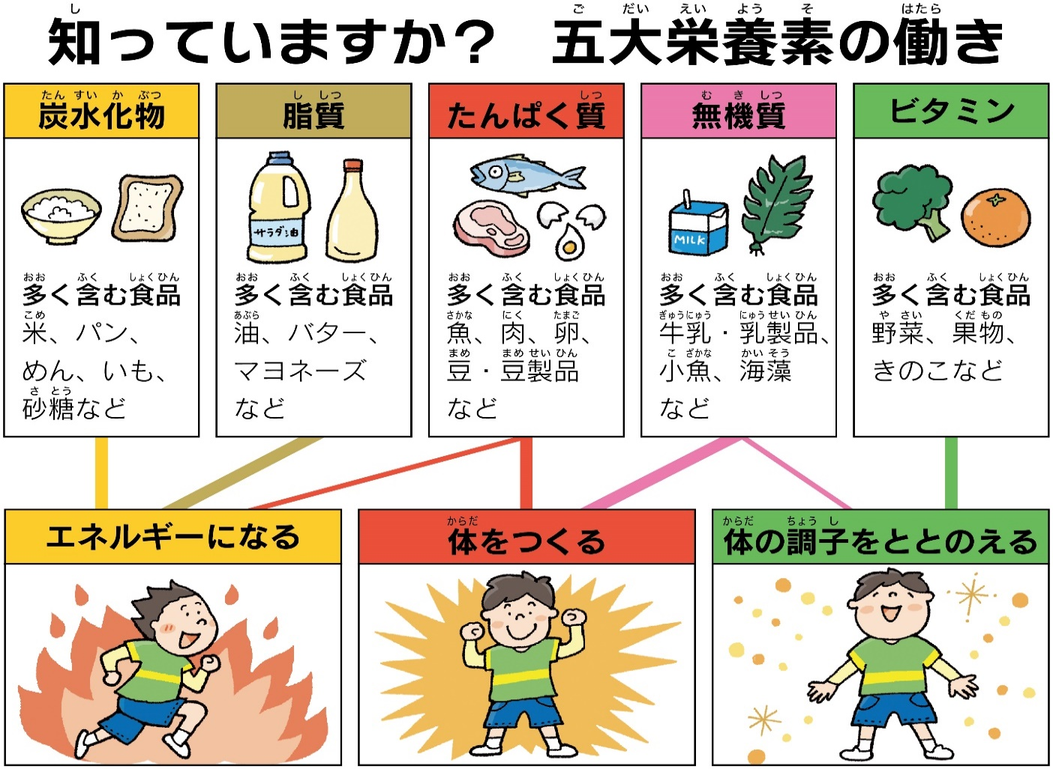

　「」とび、にはの913の「」のをするがあります。はやをおえするので「」や「」とばれています。のは1027です。では、27にごがします

**の給食**

* １０はのです。このにみ、１０２には、のであると、にゆかりのあるをったサラダ、のがします。とは、にされた、たっぷりのをったみとないがの、をするです。

◎米粉ミックスパンと国産食材給食◎

２５日の給食は、米粉ミックスパンのチーズドッグです。

米粉とは、米を粉にしたもので、古くからせんべいや和菓子に使われてきました。最近では、細かく粉にする技術が進化し、パンやケーキ、めん類などの様々な加工品が米粉で作られるようになりました。今回は、米粉と小麦粉を混ぜた粉を使って作られたパンにチーズをはさんで焼きます。